

**№46 (108900)   Панядзелак, 21.06.2014**

**Пад сцягам дабрыні**

**Валанцёры з Амерыкі, якія прадстаўляюць арганізацыю «Рука ў руцэ», а таксама актывісты пярвічнай арганізацыі ГА «БРСМ» Віцебскай акадэміі ветэрынарнай медыцыны», свой працоўны водпуск пачалі ў Сенненскай школе-інтэрнаце**

Падобныя візіты адбываюцца на працягу апошніх трох гадоў, таму госці з замежжа і беларускія валанцёры сталі добрымі сябрамі для хлопчыкаў і дзяўчынак установы адукацыі.

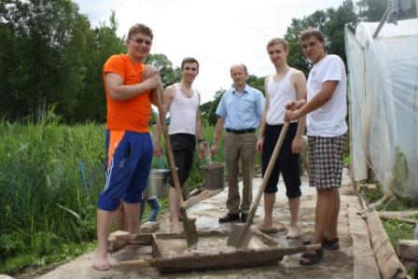

Гэтым летам яны разам з дзецьмі і педагогамі працавалі на карысць школы-інтэрната. У прыватнасці, 13 студэнтаў ветакадэміі пад кіраўніцтвам вядомага віцебскага спевака Глеба Лапіцкага, тынкавалі і фарбавалі будынак сталярнай майстэрні, добраўпарадкоўвалі тэрыторыю, бетаніравалі дарожкі ля парнікоў.

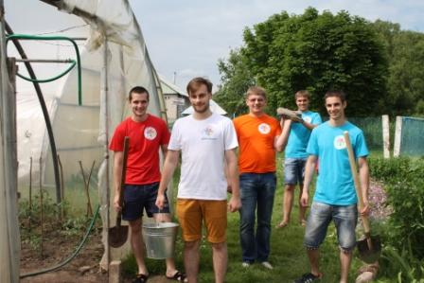

Група амерыканцаў з 9 чалавек, якія прадстаўлялі не толькі ўніверсітэцкую моладзь, але і людзей, што працуюць у розных сферах вытворчасці, рупілася на прышкольным участку. Пасля працоўнага дня амерыканскім валанцёрам хапала сіл і часу, каб праводзіць з дзецьмі культурна-адукацыйныя мерапрыемствы. Як выказаліся самі школьнікі, больш усяго ім спадабаліся заняткі па тэатральным і музычным майстэрстве, вывучэнні замежнай мовы, гадзіны па духоўна-маральным навучанні. Нечаканасцю для падлеткаў быў і прывезены замежнымі гасцямі вялікіх памераў батут, паскакаць на якім можна было не толькі самым маленькім.

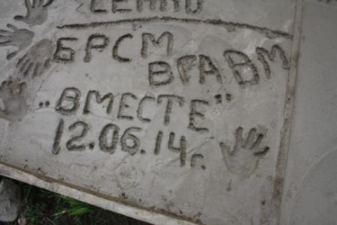

Па словах дырэктара Сенненскай школы-інтэрната Леаніда Казлова, прыезд валанцёраў — своеасаблівы падарунак для дзяцей. Праекты, у якіх прадуцыруецца дабро, любоў да блізкіх, сяброўскія адносіны, сацыяльныя кантакты, — патрэбны і нашым навучэнцам, і педагагічнаму калектыву, бо працаваць, абапіраючыся на падтрымку соцыума, прасцей. Заключным акордам валанцёрскай змены стаў сумесны канцэрт школьнікаў і актывістаў.

**ЯКАЎЛЕВА А.**